系统开发规范与文档编写
第一部分 考核内容和要求
第1章 软件工程及软件过程（8学时）
[考核知识点]
1．软件的定义，软件危机及其产生的原因
2．软件工程的基本概念，软件工程的目标和研究对象
3．软件工程知识体系
4．软件生命周期和软件工程的过程模型
5．软件开发的基本方法
6．软件过程改进的CMM模型
[考核要求]：
1．掌握软件的定义，知道什么是软件危机及其产生的原因。
2．掌握软件工程的基本概念，包括软件工程的目标和研究对象。
3．掌握软件生命周期的划分和软件工程过程的瀑布模型。
4．理解什么是软件工程的过程模型，了解过程模型的发展。
5．了解什么是软件工程知识体系。
6．了解软件开发的基本方法。
7．了解CMM的基本概貌。

第2章 需求工程（10学时）
[考核知识点]
1．需求工程的概念
2．需求获取技术
3．结构化需求分析
4．基于用例的需求获取
5．需求管理
[考核要求]：
1．掌握需求工程的概念。
2．掌握结构化需求分析的步骤，数据流图的画法和数据字典。
3．掌握用例图的画法。
4．理解各种需求获取技术。
5．了解需求管理和支持工具。

第3章 结构化开发方法（10学时）
[考核知识点]
1．软件设计及其概念，包括抽象、自顶向下，逐步细化、模块化、软件体系结构和结构划分
2．模块独立性，模块间的耦合和模块的内聚
3．结构化设计方法
4．两类数据流图：变换型数据流图和事务型数据流图
[考核要求]：
1．掌握结构化软件设计概念。
2．理解结构化软件设计方法。
3．掌握概要设计和详细设计概念。
4．理解两类数据流图的概念。

第4章 面向对象开发方法（10学时）
[考核知识点]
1．面向对象基础概念，包括对象、类、继承、消息和多态性
2．面向对象分析设计过程，对象-关系模型，对象-行为模型
3．UML基本概念、UML中的九种图（diagram）和五种视图（view），包括：用例图、类图、对象图、状态图、顺序图、协作图、活动图、构件图和部署图；五种视图：用例视图、逻辑视图、构件视图、并发视图和部署视图
[考核要求]：
1．掌握面向对象的基本概念。
2．理解UML建模语言。
3．了解采用面向对象方法构造软件的开发过程。
4．了解面向对象分析方法。
5．了解面向对象设计方法。

第5章 软件配置管理（4学时）
[考核知识点]：
1．软件配置管理的定义
2．软件配置管理的作用和意义
3．软件配置管理的内容
4．软件配置项、基线的概念
5．配置审核、配置状态报告、软件配置库的作用
6．软件配置管理的过程和步骤
[考核要求]：
1．掌握软件配置管理的定义、作用。
2．理解软件配置管理的内容。
3．掌握软件配置项、基线的概念。
4．了解软件配置管理的基本过程。

第6章 软件质量与质量保证（4学时）
[考核知识点]
1．软件质量，软件质量保证
2．软件质量保证策略
3．软件测试，程序测试，静态分析，动态分析
4．软件测试原则，软件测试方法
5．软件质量保证的相关标准，软件评审

[考核要求]：
1．了解软件质量保证的概念以及软件开发过程中影响软件质量的因素。
2．理解主要的质量保证活动，质量保证策略。
3．掌握软件测试的概念和方法。
4．理解软件评审的目的和方法。

第7章 文档编写（8学时）
[考核知识点]
1．软件文档，软件文档的作用，软件文档的分类
2．主要软件文档的基本内容（包括可行性研究报告、项目开发计划、测试计划、测试分析报告、需求分析规格说明书、概要设计规格说明书、详细设计规格说明书、用户手册）
3．文档编制格式，文档编制质量要求
[考核要求]：
1．理解编写软件文档的意义和重要性。
2．掌握软件文档的分类。
3．掌握软件管理文档，软件开发文档和用户文档的编写要求。
4．理解软件文档编写的主要内容。

第二部分 综合模拟习题及解答

一、单项选择题
1．按照软件的工作方式进行分类，能够对实时发生的事件和数据及时进行处理的软件应分类为（ ）。
A．并行处理软件 B．分时软件
C．交互式软件 D．实时处理软件

2．CMM将一个企业的软件能力划分为5个等级，如果软件工程和管理过程已经文档化、标准化，并已综合成整个软件开发组织的标准软件过程，则该企业属于（ ）。
A．确定级 B．优化级
C．初始级 D．管理级

3．CMM将一个企业的软件能力划分为5个等级，如果在一个企业的软件开发过程中没有什么管理，软件的成败完全系于个别开发员身上，则该企业应该属于（ ）。
A．管理级 B．可重复级
C．确定级 D．初始级

4．需求工程中涉及的角色很多，其中起主导作用的是（ ）。
A．用户 B．系统分析员
C．软件开发人员 D．管理人员

5．在软件需求分析阶段要解决的问题是（ ）
A．软件提供哪些信息 B．软件采用的结构
C．软件做什么 D．软件怎样做

6．数据流图中将输入的数据变换成输出数据的是（ ）。
A．数据源 B．数据加工
C．数据存储 D．数据流

7．软件测试计划开始撰写的阶段是（ ）
A．可行性分析阶段 B．需求分析阶段
C．代码编写阶段 D．测试阶段

8．软件的整体结构和这种结构提供给系统在概念上的整体性的方式是指软件的（ ）。
A．代码结构 B．数据结构
C．程序结构 D．体系结构
9．在软件开发模型中，对软件复用和生存周期中多项开发活动的集成提供了支持，主要支持面向对象的开发方法的模型是（ ）。
A．瀑布模型 B．喷泉模型
C．螺旋模型 D．快速应用开发模型
10．在软件开发模型中，非常适合于在软件开发初期很难完全确定用户需求的情况的模型是（ ）。
A．原型模型 B．喷泉模型
C．螺旋模型 D．快速应用开发模型

11．在一张DFD图中，任意两个加工之间（ ）。
A．有且仅有一条数据流
B．至少有一条数据流
C．可以有0条或多条名字不同的数据流
D．可以有0条或多条数据流，但允许其中有若干条名字相同的数据流。

12．软件具有和硬件产品不同的特征。下列各项中不属于软件的特征的是（ ）。
A．软件是一种逻辑实体，主要是人的脑力劳动的产物，软件具有抽象性。
B．软件的维护具有长期性。
C．开发成本高，生产成本低。
D．开发成本低，生产成本高。

13．Jackson设计方法是由英国的M.Jackson提出的，它是一种面向（ ）软件设计方法。
A．对象 B．数据结构
C．数据流 D．控制结构

14．程序测试不包括检测（ ）
A．代码的标识符书写错误 B．代码的逻辑错误
C．代码的运行错误 D．代码的格式错误

15．UML中下列用于建立静态模型的图是（ ）。
A．用例图、对象图和包图 B．类图、状态图和包图
C．类图、对象图和包图 D．类图、对象图和顺序图

16．软件配置管理应该提供的四项功能中不包括（ ）。
A．版本控制功能 B．项目进度检查
C．变更管理功能 D．配置审核功能

17．可行性研究的最终成果是（ ）。
A．确定项目的规模 B．研究正在运行的系统
C．评价各种方案 D．可行性研究报告

18．结构化设计方法是面向（ ）的设计。
A．数据流 B．数据编码
C．数据库 D．数据结构

19．程序结构可以按水平方向或垂直方向进行划分。水平划分按主要的程序（ ）来定义模块结构的各个分支。
A．功能 B．结构
C．层次 D．控制

20．整体-部分结构体现了面向对象方法的（ ）。
A．关联（association） B．聚合（aggregation）
C．依赖（depending） D．细化（refinement）
21．软件配置管理应该提供的四项功能中不包括（ ）。
A．版本控制功能 B．配置项打印功能
C．变更管理功能 D．配置审核功能
22．常见基线中不包括（ ）。
A．功能基线 B．分配基线
C．产品基线 D．检查基线
23．软件测试计划的撰写开始在（ ）。
A．可行性分析阶段 B．需求分析阶段
C．代码编写阶段 D．测试阶段
24．软件开发工作中，必须贯穿于整个过程当中并且不可忽视的工作是（ ）。
A. 产品部署 B. 代码编写
C. 支持性的，管理性的工作 D. 集成
25．软件项目开发计划描述的是：（ ）
A. 给出数据逻辑描述和数据采集的各项要求
B. 对目标软件的功能、性能、用户界面及运行环境等做出详细的说明
C. 为软件项目实施方案制定出的具体计划
D. 说明系统的功能分配，模块划分

二、填空题
1．用结构化方法对一个系统进行需求分析，首先需要去对当前系统进行分析，建立现行系统的 ，然后对之进行抽象，形成 ，最终得到 。
2．软件设计中划分模块的一个准则是 。
3．两个模块之间的耦合方式中， 耦合的耦合度最高， 耦合的耦合度最低。
4.按照软件的功能不同，可以将软件分为 和 。
5.传统上，一般将软件生命周期划分为六个阶段，分别是 、 、
、 、 、 。
6．对于一个不太复杂的判断逻辑（条件组合和行动只有10个左右），使用 比较好；对于一个复杂的判断逻辑（条件较多，相应的行动也较多），使用 比较好；若一个处理逻辑既包含了一般的顺序执行动作，又包含了判断或循环逻辑，则使用
比较好。
7．用例模型最重要的两个概念是 和 。
8．UML的含义是 。
9．概要设计的主要任务是建立 ；详细设计需要完成的任务是： 、 、物理设计、编写详细设计说明书和评审等；
10．软件设计的目标是 。
11．结构化分析方法的一个重要指导思想是 。
12．无论数据流图如何庞大复杂，都可以分为 数据流图和 数据流图两种。
13．程序结构描述了整个程序的控制层次关系和各个部分的接口情况，而软件过程则着重描述 。
14．信息隐蔽是指每个模块的实现细节对于其它模块来说是隐蔽的，即
。
15．模块的独立性是指软件系统中每个模块只涉及 ，只通过简单的接口和软件系统中其它的模块相联系。
16．软件设计中，有多种耦合方式。若一个模块直接引用另外一个模块中的内部数据，属于 耦合。若一组模块都访问同一全局变量而不是同一全局数据结构，而且不是通过参数表传递全局变量的信息的情况，属于 耦合。
17．从面向对象的角度看，对象是具有 。
18．封装也叫信息隐藏。封装的目的是使对象的使用者和生产者分离，使对象的
分开。
19．一个类可以是多个一般类的特殊类，它从多个一般类中继承了属性和操作，这种继承模式叫 。
20．在用例图中，用例与用例之间的关系通常有 、 和 。
21．UML中用 、顺序图、协作图和活动图来建立动态模型。
22．国家标准局在1988年1月发布了《计算机软件开发规范》和《软件产品开发文件编制指南》，其中规定的软件文档种类是 。
23．软件配置管理（Software Configuration Management，SCM）是一门 、
和 相结合的学科。
24．影响软件质量的八个因素中， ________ 和 _______ 是纯技术因素。
25．软件测试是对 、 和 进行查错和纠错的活动(包括代码执行活动与人工活动)。
26．软件组织应该提出不同层次的配置管理视角，这些层次包括： 、项目级、程序员级和 。
27．按照文档产生和使用的范围，软件文档大致可分为三类：管理文档、开发文档 和 。软件文档从形式上看，大致可分为两类，一类称 ，一类称
。
28．软件测试方法中， 称为功能测试， 称为结构测试。
29．软件配置管理中常见的三种基线是： 、 和 。
30．UML中的泛化是表示_____ _。

三、判断题
1．结构化设计方法是以结构化分析产生的数据流图为依据，并将此按一定的步骤映射成软件结构。（ ）
2．软件测试过程中需要设计测试用例。（ ）
3．OMT和UML都属于面向对象方法。（ ）
4．无论数据流图如何庞大复杂，都可以变换为动态数据流图和静态数据流图两类。（ ）
5．数据库设计包括概念设计、逻辑设计和物理设计（ ）
6．静态模型不包括包图（ ）
7．UML中用状态图、顺序图、协作图和包图来建立动态模型（ ）
8．软件配置审核的目的就是要证实整个软件生存期中各项产品在技术上和管理上的完整性。（ ）
9．软件测试是对程序设计工作的检验，是为了证明程序不存在错误。（ ）
10．将软件进行模块化分可以减小问题解决的复杂度，但是不应该不受限制地将模块细化。（ ）
11．详细设计阶段需要具体地编写程序。（ ）
12．在软件生命周期的各个阶段中，概要设计阶段的主要任务是确定软件“做什么”的问题。 （ ）
13．需求分析说明书中，对安全的规定包括精度、时间特性要求以及灵活性。 （ ）
14．管理文档包括可行性研究、项目开发计划、测试计划、测试报告、开发进度月报、项目开发总结。（ ）
15．用户文档包括用户手册、操作手册、维护修改建议、软件需求说明书。

四、问答题
1.软件的三要素是什么？各要素的含义如何?

2.什么是软件工程？软件工程要解决什么问题？

3.什么是面向对象？面向对象方法的特点是什么？

4.模块所具有的三个基本属性是什么？各自的含义如何？

5.简述结构化程序设计的基本要点

6. 说明黑盒测试和白盒测试的异同。

7.什么是软件生命周期？

8.程序注释如何分类？

9.什么是数据字典？

10.什么是用例模型？

11.在画系统的分层数据流图时，需要注意哪些问题？

12.软件开发过程中影响软件质量的因素都有哪些？

13.什么是配置审核？配置审核工作主要集中在哪两个方面，其含义是什么？

14.什么是用例模型？

15.简述结构化程序设计的特点。

五、应用题
1．下面给出的是某房产管理系统的一套分层数据流图。其功能描述如下：
系统随时根据住房送来的入住单更新住户基本信息文件；
每月初系统根据物业管理委员会提供的月附加费（例如清洁费、保安费、大楼管理费等）表和房租调整表，计算每家住户的月租费（包括月附加费），向住户发出交费通知单。住户交费时，系统输入交费凭证，核对后输出收据给住户；
系统定期向物业管理委员会提供住房分配表和交费情况表；
住户因分户或换房，在更新住户基本信息文件的同时，系统应立即对这些住户做月租费计算，以结算分户或换房前的房租。
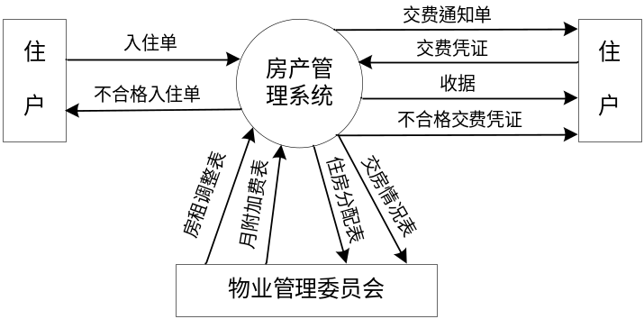
图1 顶层图

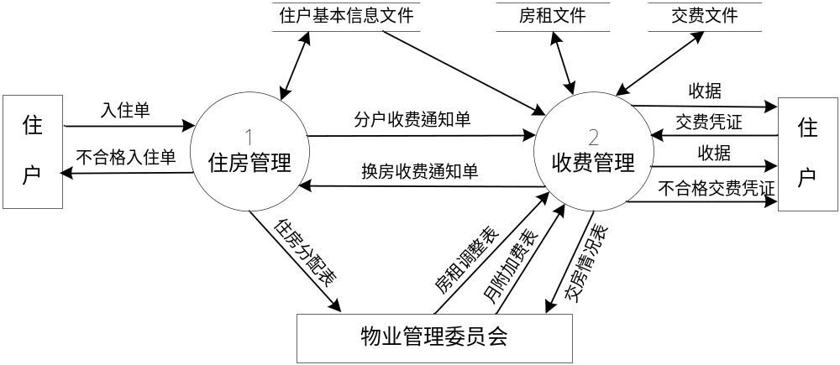
图2 0层图
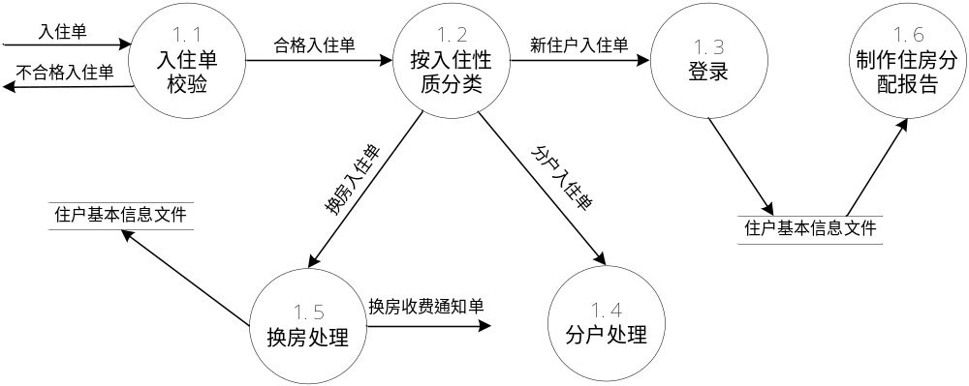图3 加工1子图

假定题中提供的顶层图（图1）是正确的，请回答下列问题：
［问题１］
指出哪张图中的哪些文件可不必画出。

［问题２］
指出图3中遗漏了哪些数据流。

［问题3］
若图2中加工2可以分解为“计算月租费”，“调整房租”，“交费凭证校验”，“制作收据”和“制作交费报告”五个子加工，试画出其子图。

2．请按照下列说明画出系统的数据流图。
考生向考试机构提出考试请求，考试机构对考生报名表后进行审核，形成报名表文件，然后根据报名表文件打印报名汇总表，交上级机关。

3．一个信用卡验证系统，它的使用者是顾客，顾客通过信用卡验证系统刷卡，向零售商购买商品；而负责发放卡的金融机构通过该系统负责信用卡帐户的结账和帐户管理，请画出信用卡验证系统的用例图

答案：
一、单项选择题
1.D 2.A 3.D 4.B 5.C 6.B 7.B 8.D 9.B 10.A
11.C 12.D 13.B 14.D 15.C 16.B 17.D 18.A 19.A
20.B 21.B 22.D 23.B 24.C 25.C

二、填空题
1.物理模型 现行系统的逻辑模型 待开发系统的逻辑模型
2.高内聚低耦合
3.内容 非直接
4.系统软件 应用软件
5.计划 需求分析 设计 编码 测试 运行维护
6. 判定树 判定表 结构化语言
7. 参与者 用例
8.统一建模语言
9. 软件系统的体系结构 算法设计 数据结构设计
10.导出软件系统的体系结构。
11.自顶向下，逐步分解
12.变换型 事务型
13.各个模块的处理细节
14.模块终所包含的信息不允许其它不需要这些信息的模块使用。
15.软件要求的具体的子功能
16.内容 外部
17.相同状态的一组操作的集合
18.定义和实现
19.多继承
20.扩展 包含 泛化
21.状态图
22.13
23.应用技术 管理 监督
24. 技术上解决软件质量问题的局限性 测试的局限性
25. 软件计划、软件设计、软件编码
26.企业级 应用级
27.用户文档 工作表格 文档或文件
28. 黑盒测试 白盒测试
29.功能基线 分配基线 产品基线
30.一般与特殊关系

三、判断题
1. √
2. √
3. √
4. ×
5. √
6. ×
7. ×
8. √
9. ×
10. √
11. ×
12. ×
13. ×
14. √
15. √

四、问答题
1. 什么是软件？各要素的含义如何?
软件是为了特定的目的而开发的程序、数据和文档的集合。程序是能够执行特定功能的计算机指令序列；数据是指执行程序所必须的数据和数据结构。文档是与程序开发维护和使用有关的图文资料。

2.什么是软件工程？软件工程要解决什么问题？
软件工程是用工程、科学和数学的原则与方法研制、维护计算机软件的有关技术及管理方法。
要解决的主要问题是：解决软件危机中的各种问题，获得高质量、低成本、高可靠性、易维护、并能及时投放市场的软件产品。

3.什么是面向对象？面向对象方法的特点是什么？
Coad和Yourdon对面向对象给出了一个定义：“面向对象 = 对象 + 类 + 继承 + 消息通信”。
面向对象技术是一个非常实用的软件开发方法，
具有以下特点。第一，开发方法的唯一性，即方法是对软件开发过程所有阶段进行综合考虑而得到的。二是从生存期的一个阶段到下一个阶段的高度连续性，即在一个阶段所用到的部分与在下一个阶段所使用的部分是衔接的，所使用的技术经过生存期每一阶段后不改变。最后，把面向对象分析、面向对象设计和面向对象程序设计集成到生存期的相应阶段。

4. 模块所具有的三个基本属性是什么？各自的含义如何？
模块的三个基本属性是：功能、逻辑和状态
功能是指该模块能做什么事。
逻辑是指该模块内部怎么做
状态是指该模块使用时的环境和条件。

5.简述结构化程序设计的基本要点
第一，采用自顶向下、逐步求精的程序设计方法；
第二，使用顺序、选择及重复三种基本控制结构构造程序；
第三，主程序员的组织方式。开发程序的人员应采用以一个主程序员、一个后备程序员和一个程序管理员三人为核心，再加上一些专家等组成小组。

6. 说明黑盒测试和白盒测试的异同。
黑盒测试也叫功能测试，白盒测试也叫结构测试。黑盒测试不考虑程序内部结构，只对程序的外部接口进行测试；白盒测试考虑程序内部结构，按照程序内部的逻辑测试。

7.什么是软件生命周期？
从时间角度对软件开发和维护的复杂问题进行分解，把软件生命的漫长周期依次划分为
若干个阶段，每个阶段都有相对独立的任务，然后逐步完成每个阶段的任务。一般将软件生命周期划分为六个阶段：计划、需求分析、设计、编码、测试、运行维护。
8.程序注释如何分类？
注释从其整体观感和作用上可以分为两种：高级注释：说明程序功能并描述程序各组成
部分相互关系；低级注释：逐行解释程序指令如何工作。

9.什么是数据字典？
数据字典是对系统用到的所有数据项和结构的精确定义，以确保开发人员使用统一的数据定义。

10.什么是用例模型？
答：用例模型用于系统需求的获取，描述系统的功能需求。用例模型的主要成分有用例、参与者和系统。用例模型由用例图组成，用例图展示了参与者、用例以及它们之间的关系。

11.在画系统的分层数据流图时，需要注意哪些问题？
答：
(1) 加工的编号方法。根据加工的编号，应该能知道该加工属于哪一层，该加工的父图以及是从父图中的哪个加工分解得来的。
(2) 分解程度。应该使分解力求自然，使分解后各界面清晰，意义明确
(3) 父图与子图的平衡。子图中的输入输出应该和父图中相对应的加工的输入输出相一致，以保持数据流的平衡，保证加工过程的连续性和一致性。
(4) 文件的局部性。在只有文件成为两个或多个加工的接口时，才出现在该层及下层数据流图上。

12．软件开发过程中影响软件质量的因素都有哪些？
答：
1.人的因素。
2.软件需求。
3.开发各个环节的衔接。
4.测试的局限性。
5.质量管理不够重视。
6.软件开发的非工程化和开发人员的传统习惯。
7.开发没有规范，标准。
8.技术上解决软件质量问题的局限性。

13．什么是配置审核？配置审核工作主要集中在哪两个方面，其含义是什么？
配置审核是指对于存储配置项及相关记录的软件基线库的结构、内容和设施进行检查，其目的在于验证基线是否符合描述基线的文档。
配置审核工作主要集中在两个方面，一是功能配置审核，其含义是验证配置项的实际功效是与其软件需求一致的。二是物理配置审核，其含义是确定配置项符合预期的物理特性。

14．什么是用例模型？
答：用例模型用于系统需求的获取，描述系统的功能需求。用例模型的主要成分有用例、参与者和系统。用例模型由用例图组成，用例图展示了参与者、用例以及它们之间的关系。

15.简述结构化程序设计的要点。
基本要点：
第一，采用自顶向下、逐步求精的程序设计方法；
第二，使用顺序、选择及重复三种基本控制结构构造程序；
第三，主程序员的组织方式。开发程序的人员应采用以一个主程序员、一个后备程序员和一个程序管理员三人为核心，再加上一些专家等组成小组

五、应用题
1．
（1）图2中的“房租文件”和“交费文件”是局部文件，不必画出。
（2）图3中遗漏的数据流如下：
（a）从“住户基本信息文件”到加工1.1的数据流；
（b）加工1.4输出的数据流“分户收费通知单”；
（c）加工1.6输出的数据流“住房分配表”。
（3）加工2的子图如下：
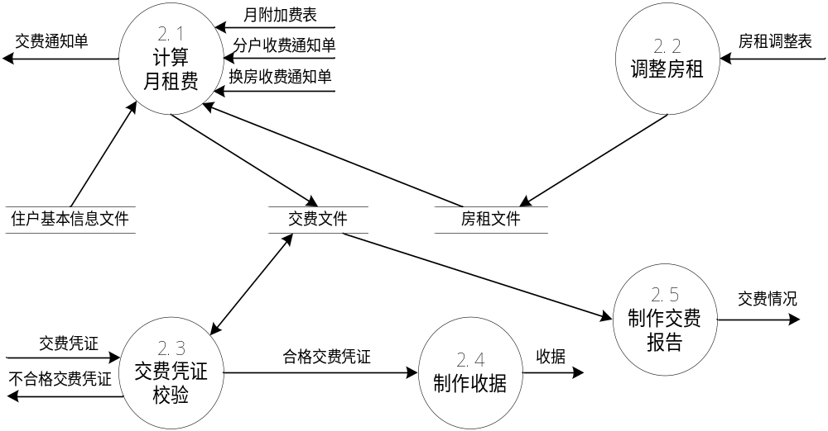

2．
参考答案：

考生
1
审核
D1： 报名表总汇
报名表
报名汇总表
2
打印
上级机关

3．
参考答案：

